南京市秦淮中学2022-2023第一学期高三数学组计划
- 市期初成绩分析
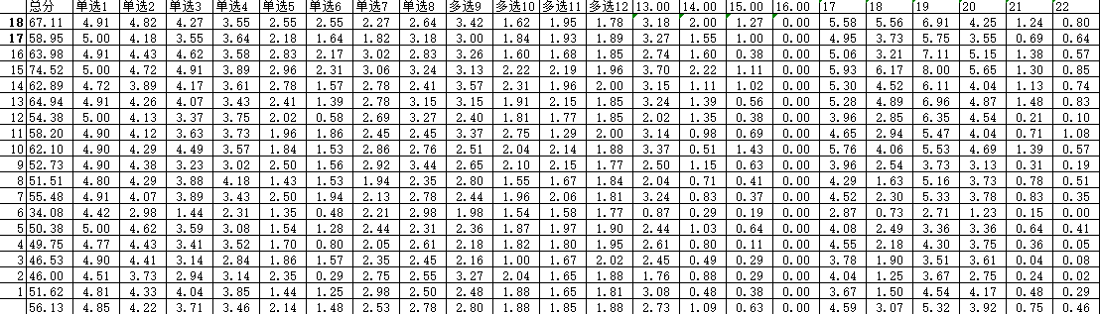
- 现状分析：
1．差距较大，教学个人主观性较强。切实落实集体备课，集体研讨。
2．学生的积极性不足。充分备课，精细化作业，加强作业检查，充分调动积极性。
三．后期做法：
1．人员分工：
于光香 | 邵思青 | 秦涛 | 周力飞 | 朱佳 | 褚红波
黄发 | 王成 | 许明 | 李鑫杰 | 陈金华 | 张彩转
张梦颖 | 蔡文银
第一组 | 第二组 | 第三组 | 第四组 | 第五组 | 第六组
注明：所有任务注明出题人审核人
2．午练安排：
《南师小题》
3．集体备课：详解模板
要求：单元备课，主备人出具体教案（一个小单元）；大家研讨；个人自己备课上教案本；弄出重要题型，错题归纳；具体时间定在周二下午第2节课，和周四上午第4节课。

4.周测：注明出题人，审核人，六组循环。

- 作业安排：落实好作业本，在主被人的教案中要注明上作业本作业；参差较好的班级固学案选择性使用；落实作业的检查，批改及二次订正，集体备课人出重要题型及错题归纳来源于作业中的错题。

附件1：教学计划及备课组活动安排：
第  一  学  期 | 第1周 | 期初考试+讲评试卷
第  一  学  期 | 第2周 | 第五章三角5.1-5.3 | 备课组研讨
第  一  学  期 | 第3周 | 第五章三角5.4-5.6
第  一  学  期 | 第4周 | 第五章三角5.7-5.8 | 蔡文银老师开课
第  一  学  期 | 第5周 | 第五章三角综合复习
第  一  学  期 | 第6周 | 第六章数列6.1-6.3 | 备课组研讨
第  一  学  期 | 第7周 | 第六章数列6.4-6.6
第  一  学  期 | 第8周 | 第六章数列综合复习 | 张梦颖老师开课
第  一  学  期 | 第9周 | 期中考前强化
第  一  学  期 | 第10周 | 期中考试+讲评试卷 | 备课组研讨
第  一  学  期 | 第11周 | 第七章平面向量复数7.1-7.3
第  一  学  期 | 第12周 | 第七章平面向量复数7.4-7.5 | 秦涛老师开课
第  一  学  期 | 第13周 | 第七章平面向量复数综合复习
第  一  学  期 | 第14周 | 第八章立体几何8.1-8.3 | 备课组研讨
第  一  学  期 | 第15周 | 第八章立体几何8.4-8.6
第  一  学  期 | 第16周 | 第八章立体几何8.7-8.9 | 周力飞老师开课
第  一  学  期 | 第17周 | 第八章立体几何综合复习
第  一  学  期 | 第18周 | 市一模考前强化 | 备课组研讨
第  一  学  期 | 第19周 | 市一模
第  一  学  期 | 第20周 | 讲评试卷

